UNIVERSIDAD NACIONAL DE SAN MARTIN

INSTITUTO NACIONAL DE CALIDAD INDUSTRIAL (INCALIN)

ESPECIALIZACION EN CALIDAD INDUSTRIAL

PLAN DE MEJORAS EN LA LINEA DE PRODUCCION DE LA EMPRESA CITRUS ARGENTINA LTDA

GYNNA MARCELA OLAYA PACHON
Microbióloga Industrial

Trabajo Final Integrador

INDICE GENERAL

1. INDICE GENERAL 2
1.1. LISTA DE TABLAS 4
1.2. LISTA DE FIGURAS 4
2. RESUMEN 5
3. INTRODUCCION 6
4. GENERALIDADES 7
4.1. Planteamiento del problema 7
4.2. OBJETIVO DE LA INVESTIGACIÓN 7
4.2.1. Objetivo general 7
4.2.2. Objetivos específicos 7
5. ALCANCE 7
6. MARCO TEORICO 8
6.1. Situación actual de la empresa y sitio de partida 8
6.1.1. Antecedentes de la empresa 8
6.1.2. Misión 8
6.1.3. Visión 8
6.1.4. Referencia de productos 8
6.1.5. Proveedores 9
6.1.6. Consumidores y canales de distribución 9
6.2. EL MERCADO DE LAS BEBIDAS SIN ALCOHOL 10
7. PANORAMA GENERAL Y PROCEDIMIENTO 11
7.1. Método aplicado 11
7.1.1. Diagnostico de la situación actual del proceso de la línea de producción de jugos Suin (FASE 1). 11
7.1.2. Análisis de las causas de los problemas encontrados en la línea de producción de jugos Suin (FASE 2) 12
7.1.3. Diseño de un plan de mejoras en la línea de producción de jugos Suin (FASE 3) 12
7.2. DESARROLLO DEL MÉTODO 12
7.2.1. FASE 1. - DIAGNOSTICO DE LA SITUACION ACTUAL DEL PROCESO DE LA LINEA DE PRODUCCION DE JUGOS SUIN 12
7.2.1.1. Descripción del proceso productivo principal 12
7.2.1.2. Proceso Auxiliar 1 - Tratamiento de agua 20
7.2.1.3. Proceso Auxiliar 2 - Preforma de las botellas 22
7.2.2. Diagrama de flujo del proceso 23
7.2.2.1. Herramientas utilizadas 23
a) Observaciones directas 23
b) Diagrama de afinidad 25
7.2.3. FASE 2 - ANALISIS DE LAS CAUSAS DE LOS PROBLEMAS ENCONTRADOS EN LA LINEA DE PRODUCCION DE JUGOS SUIN 26
7.2.3.1. Tormenta de ideas 26
7.2.3.2. Diagrama causa- efecto 28
7.2.3.3. Técnica de grupo nominal 28
7.2.3.4. Diagrama de Pareto 32
7.2.4. FASE 3 - DISEÑO DE UN PLAN DE MEJORAS DE LA LINEA DE PROUCCION DE JUGOS SUIN 33
7.2.4.1. Área critica 1. indicadores de productividad 33
7.2.4.2. Área critica 2. Herramientas de capacitación al personal 33
7.2.4.3. Área critica 3. Plan de mantenimiento 34
8. Conclusiones, recomendaciones y resultados esperados 36
8.1. Conclusiones 36
8.2. Recomendaciones 36
8.3. Situación final prevista y resultados esperados 37
9. REFERENCIAS 38
10. ANEXOS 39
10.1. ANEXO 1 – Programa de normas y capacitaciones propuestas 39
10.2. ANEXO 2 – Programa general de mantenimiento propuesto. 42

LISTA DE TABLAS
- Tabla Nº1. Lista de proveedores
- Tabla Nº2. Consumo aparente de aguas y bebidas en Argentina
- Tabla Nº3. Observaciones directas
- Tabla Nº4. Causas obtenidas a partir de la tormenta de ideas
- Tabla Nº5. Ponderaciones de la TGN
- Tabla Nº6 Resultado de las ponderaciones de la Técnica de grupo nominal
- Tabla Nº7. Resultados de la ponderación según su frecuencia
- Tabla Nº8. Formato de indicadores
- Tabla Nº9 Tipo de indicadores planteados

LISTA DE FIGURAS

- Figura Nº1. Diagrama de flujo del proceso de producción
- Figura Nº2. Diagrama de afinidad
- Figura Nº3. Diagrama de causa-efecto
- Figura Nº4. Diagrama de pareto

RESUMEN
En la Argentina, por la crisis terminal que estallo en el 2001, centenares de empresas fueron levantadas por sus trabajadores evitando el cierre definitivo, con una posterior creación de cooperativas de trabajo, caso tal, es el de la empresa Citrus Argentina Ltda.; se trata de una cooperativa que empezó a operar en el año 2005 como fábrica recuperada por sus trabajadores, luego de que cerrara la empresa de jugos Suin. Actualmente, trabajan 32 personas y producen 30 mil litros de jugo concentrado por mes. Se encuentra en la ciudad de Lanús, Pcia. de Buenos Aires.
Es importante para esta empresa, buscar alternativas que les permita lograr ventajas competitivas donde incrementar la producción.
En la actualidad la empresa no cuenta con un conocimiento real de los puntos críticos que afectan el proceso, por lo que la carencia de esto a mediano o largo plazo será una desventaja competitiva para la empresa.
Esta investigación se enmarca en la línea de producción de jugos concentrados, identificando las deficiencias de dicha línea, para así proponer un plan de mejoras de proceso que permita incrementar la productividad.
Para medir y determinar y elaborar el plan, se hará una fase inicial, refiriéndose a un diagnostico actual de la situación, mediante diagramas de flujo, diagramas de enfoque de proceso, y distintas observaciones realizadas en forma directa, luego, se continuara haciendo una análisis de causas encontradas en la línea de producción estudiada, (mediante tormenta de ideas, diagramas de flujo, diagramas de afinidad y de Pareto, entre otros), esto para realizar por ultimo, un plan que permita mejorar el proceso, su eficiencia y eficacia.
Palabras clave: indicadores, mejora de proceso, productividad, bebidas sin alcohol.

INTRODUCCION
El proceso de globalización, día tras día, adquiere mayor fuerza, por lo que las empresas se ven obligadas a mantener procesos productivos que permitan lograr un alto índice de calidad e inocuidad, así como una alta satisfacción del cliente, esto también va de la mano con un correcto manejo de los costos y el ahorro de sus recursos.
Actualmente en Argentina el entorno económico en el que se desenvuelven las empresas no es tan favorable, estas deben generar grandes incertidumbres económicas y políticas, crecientes costos salariales, tecnología cambiante, entre otras. Estas son algunas de las razones por las cuales se debe pensar en un incremento en la productividad.
Por eso mismo, es necesario que las organizaciones enfoquen la razón de ser de sus negocios, en una correcta gestión de la calidad; al trabajar con las diferentes herramientas, se mejora la eficacia en todas sus operaciones, conjunto con esto, la mejora continua hará que se tengan respuestas rápidas y efectivas en las variaciones del mercado.
De este modo, la productividad es un punto determinante en el desarrollo de las empresas y por esto surge la necesidad de tomar la línea de producción de jugos concentrados de la empresa Citrus Argentina¹ para poder presentar un plan de mejoras dirigidas al lograr un aumento de su productividad², aplicando de forma práctica los conocimientos adquiridos en la especialización.
¹Objetivo: más detalles en 4.2
²Alcance: más detalles en 5

GENERALIDADES

Planteamiento del problema
El presente trabajo investigativo, fue desarrollado en la Empresa Citrus Argentina, cooperativa de trabajo ubicada en la provincia de Lanus, encontrada en la calle JM Moreno 1162 , la cual se encarga de la elaboración de jugos artificiales concentrados. Se trata de una cooperativa que empezó a operar en el año 2005 como fábrica recuperada por sus trabajadores luego de que quebrara (tras un largo proceso de vaciamiento) la empresa elaboradora de los jugos “Suin”. Actualmente en ella trabajan 32 personas, produciendo 30 mil litros de jugo concentrado por mes.
En la actualidad, la misma, no cuenta con un conocimiento real de los puntos críticos que afectan el proceso, por lo que la carencia de esto a mediano o largo plazo será una desventaja competitiva para la misma; le resulta por lo tanto importante buscar alternativas que le permitan lograr ventajas competitivas donde incrementar la producción, por esto es que la empresa se ve en la necesidad de hacer un estudio de las variables directamente relacionadas con el proceso, para lograr así, un aumento de la productividad en su línea de producción.

OBJETIVO DE LA INVESTIGACIÓN

Objetivo general
Proponer un plan de mejora para el proceso de producción de jugos concentrados “SUIN” de la empresa Citrus Argentina.

Objetivos específicos
Realizar el diagnostico del proceso productivo para encontrar los cuellos de botella que limitan el rendimiento.
Analizar las posibles causas y encontrar los puntos de mejora.
Establecer un plan de control de la producción que permita su seguimiento a través del tiempo.

ALCANCE
El presente trabajo se enfoca en la línea de producción de jugos concentrados “SUIN” de la cooperativa de trabajo Citrus Argentina. Con la realización del mismo se pretende describir la situación actual de esta línea de producción, identificando las deficiencias, para así proponer el plan de mejoras, aprovechando todos los recursos disponibles e incrementando su producción.

MARCO TEORICO

Situación actual de la empresa y sitio de partida

Antecedentes de la empresa
El 19 y 20 de diciembre de 2001 se produjeron, en distintos puntos de Argentina y especialmente en la Ciudad de Buenos Aires, múltiples protestas que fueron desde saqueos a comercios hasta “cacerolazos”, A partir de estos sucesos cobraron también relieve otros procesos, ligados a la construcción de nuevos espacios de acción política, entre ellos las asambleas barriales y las fábricas recuperadas por sus trabajadores.
Según datos aportados por los autores, las “fabricas sin patrón” llegaron a ser 170, involucrando alrededor de 12.000 trabajadores. Se originaron mayormente debido al vaciamiento que los propietarios hicieron de las fabricas antes de llegar a la quiebra, lo cual hizo que las instalaciones estuvieran en condiciones para retomar la producción. (Fernández, 2006)
Debido a esto, centenares de empresas fueron sostenidas por sus trabajadores evitando así su cierre definitivo, con una posterior creación de cooperativas de trabajo.
Uno de estos casos fue el de Citrus Argentina, desde 2002 son una cooperativa de trabajo integrada por los ex empleados de SUIN, de reconocida trayectoria en el sector alimenticio especializada en la producción, elaboración, comercialización y envasado de bebidas sin alcohol, principalmente jugos concentrados en botella.

Misión
Brindar una mayor variedad de sabores en todos sus formatos, así como también generar nuevas líneas de producción, buscar constantemente superar la calidad de los mismos, procurar la renovación tecnológica instalada y capacitar a nuestro personal ante los nuevos desafíos.

Visión
Posicionar a la empresa como líder en el mercado local de elaboración y embotellado de jugos y bebidas sin alcohol.

Referencia de productos
Actualmente, la línea de producción maneja 7 sabores en sus jugos en botella que rinden 10 litros, estos sabores son: Ananá, Durazno, Frutilla, Mandarina, Manzana, Naranja, Pomelo, Pera y Multifruta.

Proveedores
La empresa escoge a sus proveedores por la calidad de los productos que ofrece, por el prestigio, la cobertura, y principalmente por los precios que manejan, los cuales permiten mantener los costos de producción. Adicional se manejan diferentes proveedores para no depender de uno en caso de que el mismo no tenga stock.

Tabla Nº1. Lista de proveedores
INSUMOS | PROVEEDOR
Esencias (17) | HARMONY
Emulsionante (1) y esencias (3) | SAPORITI
Aditivos alimentarios (9)  - Edulcorantes  - Acidulantes  - Conservantes  - Espesantes  - Colorantes | VADEMEC
Aditivos alimentarios (9)  - Edulcorantes  - Acidulantes  - Conservantes  - Espesantes  - Colorantes | LODRA

Consumidores y canales de distribución
El mercado objetivo de mayor consumo de los jugos de la línea SUIN son las personas de clase media-baja (D1) y clase baja (D2/E). Los canales de distribución son los siguientes:
- Kioscos
- Coto
- Autoservicio mayorista Diarco
- Supermercado mayorista Hipermay

EL MERCADO DE LAS BEBIDAS SIN ALCOHOL
Las bebidas sin alcohol, es uno de los segmentos que ha tenido mayor crecimiento los últimos años. Mientras las ventas generales de los supermercados y almacenes apenas subieron 2% en el primer semestre del 2012, el consumo interno de estas bebidas creció 11,8% en el mismo periodo llegando el consumo per cápita a ser de 102 lt/año un crecimiento del 7,7% respecto del año anterior. El récord previo fue en 2008, con 101,8 litros. En este contexto, las principales empresas del sector renuevan los lanzamientos y las acciones de marketing para ganar posiciones en un mercado en expansión. (Quiroga, 2012)
Según un estudio realizado por el Centro de Estudios Sobre Politicas y Economia de la Alimentacion (CEPEA) en 2013, se muestra el consumo aparente de alimentos y bebidas como se decribe en la tabla 1.
Tabla Nº2: Consumo aparente de aguas y bebidas (Argentina)
PRODUCTO | CONSUMO APARENTE EN LITROS / PERSONA / AÑO
Bebidas gasificadas (gaseosas) de contenido calórico regular | 117
Bebidas gasificadas (gaseosas) de contenido calórico reducido | 13
Bebidas del tipo refrescos a base de jugos concentrados para diluir | 5
Jugos y bebidas a base de jugos listos para consumir | 8
Jugos en polvo de contenido calórico regular | 31
Jugos en polvo de contenido calórico reducido | 16
Aguas minerales | 23,7
Bebidas o alimentos líquidos con sabor, de contenido calórico regular | 21
Bebidas o alimentos líquidos con sabor, de contenido calórico reducido | 7,1
Fuente: Cepea, 2013

PANORAMA GENERAL Y PROCEDIMIENTO

Método aplicado
El empleo de herramientas de la calidad conduce a un mejor diseño de las operaciones y apoya tanto las actividades de mejora como la resolución de problemas en todos los sectores de una organización. Para implementar de manera exitosa las actividades, se necesita de una forma de proceder analítica y sistémica, partiéndose previamente de una identificación/detección y análisis de problemas (gestión de la calidad I, primera edición 2007).
En el caso del presente trabajo se tomaran tres etapas importantes; en la primera de ellas se realizara un diagnostico de la situación actual del proceso productivo de la empresa, con el fin de obtener información sobre las fortalezas y debilidades de cada una de las etapas. En la segunda etapa se realizara un análisis a los registros de las actividades que pueden afectar negativamente los estándares de productividad y de inocuidad. Por último, en la tercera etapa se generaran propuestas para la mejora, tanto de la productividad y de la calidad final del producto.
El procedimiento según Mendoza (2011, citado por Rojas 2012), se describe por fases en función de los objetivos específicos del trabajo, utilizando en su denominación verbos sustantivados, dando respuesta a las siguientes interrogantes:
¿Qué? (Actividad), ¿Cómo? (Técnicas/Instrumentos), ¿Para qué? (Resultados parciales esperados). Para cumplir con los objetivos de la investigación, el procedimiento se estructuró en tres fases como se describen a continuación.

Diagnostico de la situación actual del proceso de la línea de producción de jugos Suin (FASE 1).
En esta fase se procedió a determinar los aspectos que conforman la situación actual del proceso productivo, para lo cual se recolectó la información relacionada con: materias primas, Operarios, planificación de la producción, proceso de fabricación, distribución en planta y almacenamiento del producto terminado.
Las herramientas para la calidad utilizadas para recolectar esta información son las siguientes:
- Descripción del proceso productivo
- Diagrama de flujo de procesos
- Observaciones directas
- Diagrama de afinidad

Análisis de las causas de los problemas encontrados en la línea de producción de jugos Suin (FASE 2)
La segunda fase se da una vez obtenida y recolectada toda la información, se procede a analizar las causas de los problemas encontrados mediante el uso de las técnicas y herramientas siguientes:
- Tormenta de ideas
- Diagrama de Causa-Efecto
- Técnica de grupo nominal

Diseño de un plan de mejoras en la línea de producción de jugos Suin (FASE 3)
En función de los resultados obtenidos anteriormente en el diagnostico y en el análisis de las principales causas de los problemas, se desarrollara la fase basada en alcanzar aumentos en la productividad, eficiencia, calidad e inocuidad del proceso de elaboración de los jugos SUIN.
La finalidad de esta fase es identificar y plantear mejoras del proceso que permitan la solución de los problemas encontrados en las fases anteriores, con el fin de alcanzar los objetivos planteados, y por ende eliminar los factores que ocasionan las deficiencias existentes en la empresa.

DESARROLLO DEL MÉTODO

FASE 1. DIAGNOSTICO DE LA SITUACION ACTUAL DEL PROCESO DE LA LINEA DE PRODUCCION DE JUGOS SUIN

Descripción del proceso productivo principal
Para la elaboración del jugos existen 11 etapas que son la recepción, pesaje, mezcla, homogenización, pasteurización, enfriamiento, envasado, sellado, etiquetado, embalaje 1º y embalaje 2º; previo a estos procesos se deben considerar 2 procesos adicionales que están definidos como Procesos Preliminares y Procesos Auxiliares
En los procesos preliminares están el tratamiento del agua y el preformado de las botellas; Como Procesos Auxiliares son considerados el retro lavado en el filtro multimedia y el rinseado del envase.
La elaboración del jugos empieza con la recepción de materias primas, estas son recibidas e inspeccionadas por el jefe de producción, luego ingresan al almacén de materia prima.
Una vez se cuenta con este material almacenado, el jefe de producción realiza la requisición interna de materias primas según la producción del día.
El encargado de mezclas toma las materias primas, realiza el pesaje (según el sabor del jugo) y alimenta el tanque de mezclado. (Imagen 1)
Por medio de una bomba de succión se alimenta al tanque de mezcla, al igual que los demás ingredientes y se adiciona el agua previamente tratada, aquí son completamente mezclados y la fórmula es estandarizada.
La mezcla es bombeada desde el interior hacia la parte superior del tanque de mezclado (recirculación) donde se logra obtener una textura fina y libre de grumos. La función de esta etapa es compactar las partículas que están disueltas y hacer una mezcla más homogénea. (Imagen 2)
Esta mezcla es bombeada a través de un intercambiador tubular de calor para su pasteurización, por medio de un choque térmico que se logra incrementando la temperatura a 72ºC por 15 segundos para tener seguridad que no queden microorganismos que puedan deteriorar el producto o perjudicar al consumidor. (Imagen 3)
Enseguida es llevado a la fase de enfriamiento, donde se hace circular por la camisa de doble fondo del tanque, Luego es bombeado y pasa a la máquina llenadora de jugos, donde las botellas que se utilicen, deben ser previamente rinseadas, es decir sometidas al lavado en agua caliente (Imágenes 4 y 5)
Las botellas pasan a la máquina de sellado donde se colocan de las tapas.
La siguiente ruta es hacia la maquina codificadora de manera automatizada, en donde se le otorga una identificación al lote respectivo con su fecha de vencimiento (Imagen 6)
Finalmente el producto es empacado y transportado por bandas especiales y termo sellado en six-pack, (embalaje primario) (imagen 7), son llevados al embalaje secundario donde se estivan y posterior a esto se levan a la bodega de producto terminado, donde se almacenan a temperatura ambiente hasta su posterior comercialización. (imagen 8) (Ver Figura 1)
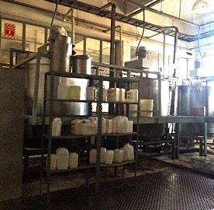
Imagen 1. Tanque de mezclado
fuente: elaboración propia

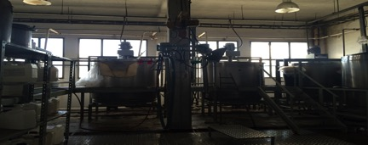

Imagen 2. Bomba de recirculacion en tanques de mezcla
Fuente: elaboracion propia

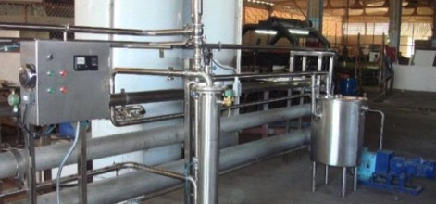
Imagen3. Pasteurizador Tubular
fuente: elaboración propia

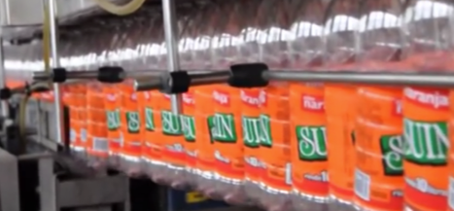
Imagen 4. Línea de llenado
Fuente: elaboración propia

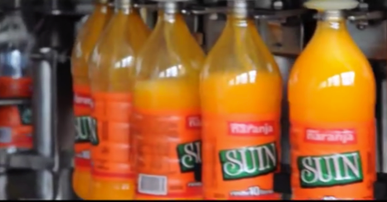
Imagen 5. Llenado de producto
Fuente: elaboración propia

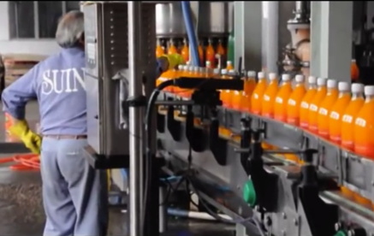
Imagen 6: Codificación del lote
Fuente: elaboración propia

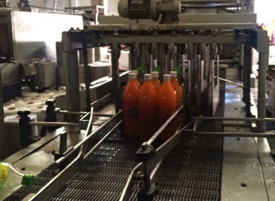
Imagen 7: Línea termo sellado (six pack) embalaje 1º
Fuente: elaboración propia

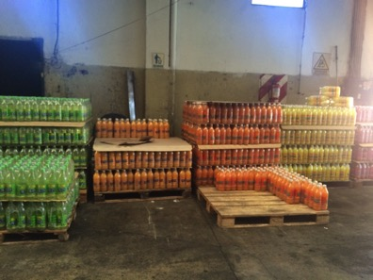
Imagen 8: Embalaje 2º y almacenamiento

1.RECEPCION MATERIA PRIMA
DIAGRAMA DE FLUJO ELABORACION DE JUGO CONCENTRADO
INSUMOS
AGUA

INSPECCION
AGUA 5ppm
cloro
TRATAMIENTO 1º
Preformas
SOPLADO
Botella

2. PESAJE
TRATAMIENTO 2º FILTRO MULTIMEDIA

ETIQUETADO
AGUA 0 ppm
3. MEZCLADO

BOTELLA CON ETIQUETA PLASTICA
ESTANDARIZACION
¿La solución cumple con las especificaciones de color, textura y sabor?
8. SELLADO
6 ENFRIAMIENTO
4. HOMOGENIZACION
NO
SI

5. PASTEURIZACION

7. ENVASADO

Actividad | símbolo | cantidad
Representa el comienzo (entrada o salida) |  | 10
Unión con otro proceso |  | 2
Proceso, actividad |  | 18
Dirección de flujo
Flujo de material |  | 3
Toma de decisión |  | 2
Almacen/to |  | 1

Inspección de las botellas
FIN
Almacén de producto terminado
Transporte al almacén de producto terminado
11. EMBALAJE 2º
10. EMBALAJE 1º
9. ETIQUETADO Y LOTEO
SI
¿Las botellas cumplen con el peso de la especificación?
REPROCESO
RETIRAR DE LA LINEA, DE ETQUIQUETADO
NO

Proceso Auxiliar 1 - Tratamiento de agua
El agua potable que llega desde la red pública se almacena en una cisterna, donde se aplica un primer proceso de clorado, (generalmente el agua llega en un promedio de 1 a 1.5 ppm, esto es 1 a 1.5 miligramos de cloro por litro de agua) se necesita agregar al agua de la cisterna cloro para elevar la concentración de 3 a 5 ppm para desinfectar el agua.
Posteriormente es bombeada y ésta pasa por el filtro de arena de 30 micras, este filtro nos ayudará a retener sólidos suspendidos, como partículas contenidas en el agua y cualquier otra sólido que se encuentre en ella; luego pasa al filtro de carbón activado granulado, donde se retienen las impurezas, sirve de purificador; éste a su vez tiene la función de permitir que el agua salga inodora, incolora e insípida, además retiene el cloro que inicialmente utilizamos.

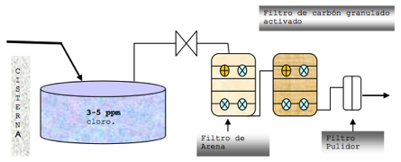

Imagen 9. Circuito en linea del tratamento interno de agua
Fuente: Elaboración propia.
Por último se pasa por un filtro pulidor que puede contener elementos filtrantes de 10, 5 o 1 micra, que nos ayudará a retener sólidos suspendidos de menor tamaño, esto generalmente depende de calidad de agua que queremos tener, mientras más pequeña son las micras retendrá sólidos aún mas pequeños. Al finalizar el proceso del tratamiento de agua, tomamos una muestra y ésta debe contener 0 ppm de cloro. El agua tratada está lista para ser utilizada dentro del proceso de elaboración.
Retrolavado: La verificación de la higiene de los filtros de arena y el filtro de carbón activado granulado que se utilizan en el tratamiento de agua deben someterse a un proceso de retro lavado. Este proceso consiste en fluir el agua en forma contraria al proceso normal, este proceso debe ser previo al inicio del tratamiento de agua para la completa eliminación de las partículas retenidas en el interior de los filtros.
Normalmente estos filtros tienen 4 válvulas, en un proceso normal una válvula se abre y las restantes se mantienen cerradas. Al proceder con el retro lavado, la válvula principal se cierra junto a una secundaria, y las 2 válvulas restantes se abren, permitiendo de esta manera que las partículas que están asentadas en el interior, en el momento de ingresar el agua en forma contraria, de abajo hacia arriba, salgan directamente al desagüe.

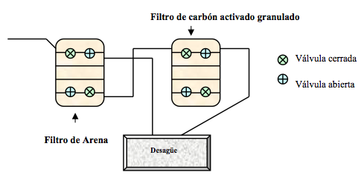

Imagen 12. Sistema de retrolavado en filtro multimedia
Fuente: Elaboración propia.

Proceso Auxiliar 2 - Preforma de las botellas
El proceso de fabricación de botellas se divide en dos pasos. Primero se inyectan las preformas en los moldes, en el segundo paso la preforma adopta su forma final en una máquina de moldeo por estirado soplado.
Estas botellas son organizadas y almacenadas para el proceso de rinseado y etiquetado.
Una vez puestas las botellas como se muestra en la figura 11, se procede a colocar las etiquetas de manera manual.
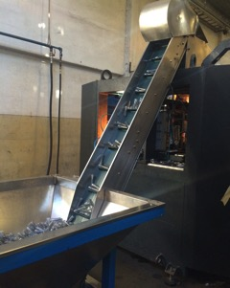
Imagen 10: inyección de preformas en la maquina sopladora
Fuente: elaboración propia
Rinseado: Antes del proceso de llenado de los envases ya sean de vidrio o de plásticos, deben someterse a un rinseado, que no es más que el lavado de los envases que se utilizarán, este puede ser un lavado con agua que contenga 3 ppm (partes por millón) de cloro o agua caliente. La temperatura del agua para rinsear envases plásticos debe ser de 50ºC a 60ºC.
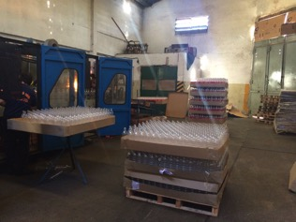
Imagen 11: Almacenamiento y distribución de botellas preformadas
Fuente: elaboración propia

Diagrama de flujo del proceso
Ver Figura Nº1.

Herramientas utilizadas

Observaciones directas
La observación directa fue la primera técnica que se aplicó con el objetivo de diagnosticar la situación actual de elaboración de jugos. esta permitió tener una visión general acerca de cómo se llevan a cabo las actividades relacionadas con el proceso de producción y una visión un poco mas amplia de las fallas y anomalías dentro del mismo.
Por medio de esta técnica, se obtuvo información referida a cada una de las etapas que conforman la producción, adicional de recolectar información relacionadas con el lugar de trabajo, maquinas y el comportamiento del todo el personal involucrado.
Para su aplicación se hizo un recorrido por la planta, para visualizar las distintas etapas.

Tabla Nº3. Observaciones directas
 |  | PARTE |  | FALLA |  | CONSECUENCIA
MAQUINAS | Tuberías |  | - Los empaques de la línea cumplen una función de hermeticidad y no hay una correcta limpieza y desinfección  - Se ha sustituido parte de la tubería en acero inoxidable por tubería en PVC, lo cual esta prohibido por norma en empresas de Alimentos |  | - Posible contaminación con microorganismos y posterior contaminación del jugo  - Formación de Biofilms y posterior contaminación del producto
 | Llenadora |  | - No llena al volumen establecido |  | - Paro de maquina
 | Codificadora |  | - Presenta problemas al codificar, se corre la tinta y es ilegible algunas veces |  | - paro de maquina
MATERIALES | Preformas de botella |  | - Las preformas listas para usar después de rinseadas se dejan expuestas al ambiente sin ningún recubrimiento |  | - Probable contaminación por esporas de hongos presentes en el ambiente con posterior contaminación de jugo
METODOS | Estándares de procesos |  | Los procedimientos no se encuentran estandarizados |  | - Desorden en el proceso
 | Mantenimiento |  | Falta un programa de mantenimiento preventivo por lo cual la mayoría de las reparaciones son correctivas |  | - Desorden en el proceso
 | Almacén |  | - Las materias primas e insumos se almacenan de manera desordenada |  | - Desorden y posible contaminación
 | Tratamiento de agua |  | - el tratamiento utilizado debe ser mejorado para asegurar la calidad de este insumo |  | - Posible contaminación y no cumplimiento de la normativad
MANO DE OBRA | Operarios |  | -Falta de programa de capacitación y refuerzo de conocimiento para los operarios de la línea |  | - incumplimiento de normatividad y bajo rendimiento
Fuente: elaboración propia en base a la observación directa

Diagrama de afinidad
Mediante esta técnica se conoció la opinión de los operarios y jefe de producción que laboran en la empresa, con respecto a las actividades que se realizan en el proceso de elaboración de los jugos.
Esta herramienta permite recolectar y agrupar ideas y le permite al equipo de trabajo encontrar una cantidad de ideas, luego las reúne en grupos o resume a fin de comprender el núcleo del problema y desarrollar soluciones (DGQ II; 2007)
A través de la aplicación del diagrama de afinidad se pudieron conocer nuevas anomalías no identificadas en las observaciones directas (ver figura 2)
El diagrama de afinidad que fomento la creatividad y la participación de los operarios, ayudo a superar las barreras de la comunicación y fomento la identificación de los resultados.

FASE 2 - ANALISIS DE LAS CAUSAS DE LOS PROBLEMAS ENCONTRADOS EN LA LINEA DE PRODUCCION DE JUGOS SUIN

Tormenta de ideas
El torbellino de ideas o tormenta de ideas (del ingles: brainstorming) es una técnica para encontrar y generar ideas, esto tiene los siguientes efectos:
- fomenta el pensamiento creativo
- facilita la participación de todos los miembros del equipo sin que hayan individuos que dominen el grupo
- permite construir sobre las ideas de otros sin perder de vista la tarea común a realizar (DGQ II, 2007)
Esta herramienta permitió conocer las opiniones del personal que trabaja en el área de la línea de producción de jugos (ver tabla Nº 4)

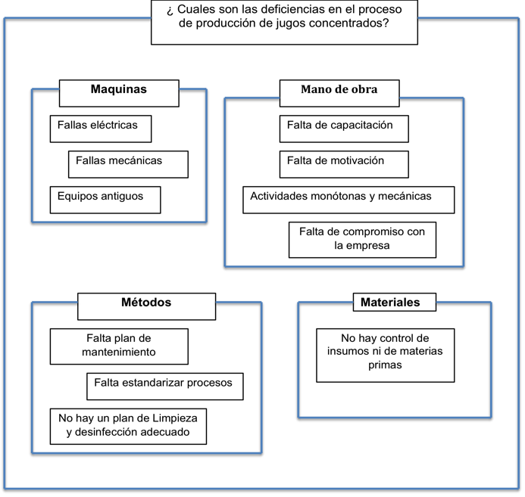
Figura Nº2: Diagrama de afinidad

Fuente: elaboración propia a partir de la opinión de operarios de la línea

Tabla Nº4. Causas obtenidas a partir de la tormenta de ideas
CATEGORIAS | CAUSAS
MEDIO AMBIENTE | - falta de organización  - suciedad  - desperdicios en el piso
MANO DE OBRA | - falta de formación adecuada a los operarios  - los operarios presentan cansancio por las labores diarias  - cada operario trabaja a su ritmo  - no hay una buena supervisión del proceso
METODOS | - no existen manuales de trabajo  - no hay una planificación diaria de producción  - no existen indicadores de productividad
MAQUINAS | - equipos antiguos  - no hay mantenimiento preventivo de los equipos  - no hay una buena limpieza ni desinfección antes de comenzar a producir  - limpieza manual, por lo que se pierde tiempo en esta labor
MATERIA PRIMAS (MATERIALES) | - los insumos no están bien etiquetados  - desorden en el almacén de materias primas  - No hay un correcto almacenamiento de las botellas listas para envasar
Fuente: elaboración propia.

Esta herramienta se aplicó con el fin de obtener información sobre las posibles causas que ocasionan las paradas no programadas en el proceso productivo.
La aplicación de la misma se llevo a cabo con el desarrollo de reuniones con los trabajadores que poseen experiencia y están involucrados directamente en el proceso productivo.

Diagrama causa- efecto
El diagrama causa –efecto también llamado diagrama de Ishikawa o de espina de pescado es una representación grafica que, en forma compacta, muestra las causas en forma lógica y ordenada.
El método es atribuido al profesor Karou Ishikawa, quien lo introdujo en la historia siderúrgica japonesa a comienzos de la década de los 50. De acuerdo a su experiencia, un efecto rara vez depende de una única causa, mucho menos de aquella que se tiene a mano, mas aun las posibles causas se pueden buscar principalmente en los 4 campos, para su representación se eligen las 4M (mano de obra, materias primas, maquinas y métodos).
Frecuentemente se agrega el campo Medio ambiente, por lo que se habla de las 5M (DGQ II, 2007)
DESCRIPCION | PONDERACION
Muy importante | 5
Importante | 4
Medianamente importante | 3
Poco importante | 2
Sin importancia | 1
Con el uso de esta herramienta se representan todas las causas que generan descontrol en el proceso de producción. (ver figura 3)

Técnica de grupo nominal
La Técnica de Grupo Nominal fue introducida por Delbecq y Van de Ven y desarrollada posteriormente por los mismos autores . Es una técnica creativa empleada para facilitar la generación de ideas y el análisis de problemas. Este análisis se lleva a cabo de un modo altamente estructurado, permitiendo que al final de la reunión se alcancen un buen número de conclusiones sobre las cuestiones planteadas. (Aiteco, 2014)
Para la ejecución de esta técnica se realizó una identificación de ideas de los resultados obtenidos de las herramientas anteriores.
Dicha técnica se aplicó a la unidad de estudio, donde se utilizó una escala de
ponderaciones. En la Tabla Nº5 se muestra la tabla de ponderaciones empleada.
Tabla Nº5. Ponderación de la técnica de grupo nominal

Figura Nº3. Diagrama causa-efecto
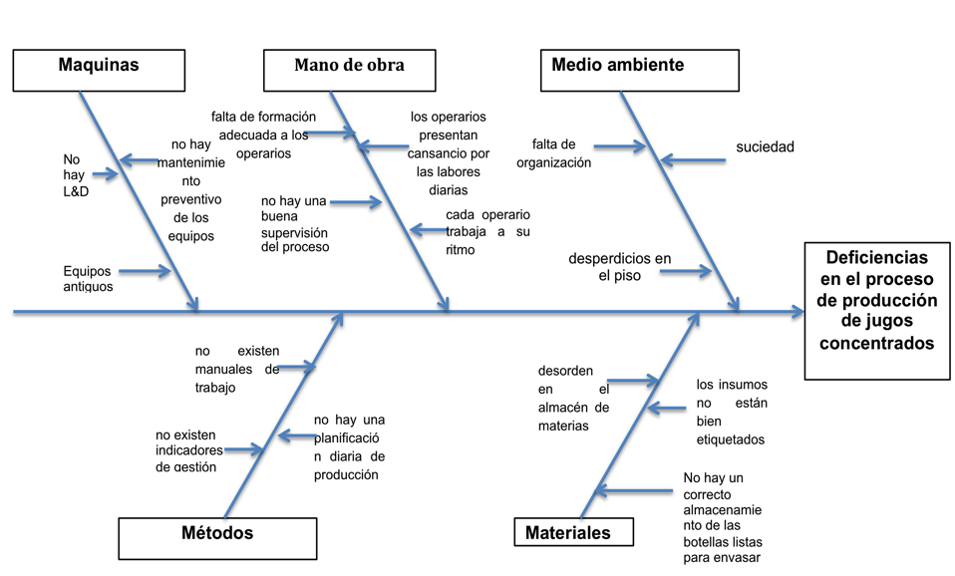
Posteriormente se considero la unidad de estudio ya seleccionada para la aplicación de la herramienta y se le designo una sigla a cada persona tal como se ve a continuación:
- JP: jefe de producción
- OPM: operario de mezclas
- OPE: operario de envasado y sellado
- OPEJ: operario de embalaje
- AJ: ajustador de las maquinas
Utilizando las causas ya planteadas, se pondero, según la tabla Nº5, según la incidencia que tenían sobre la problemática. Los resultados están en la tabla Nº6

Tabla Nº6. Resultado de las ponderaciones de la Técnica de grupo nominal

CAUSA | JP | OPM | OPE | OPEJ | AJ | TOTAL
a | 4 | 3 | 2 | 4 | 2 | 15
b | 3 | 3 | 3 | 2 | 2 | 13
c | 2 | 3 | 2 | 2 | 2 | 11
d | 5 | 4 | 4 | 5 | 5 | 23
e | 4 | 3 | 3 | 2 | 3 | 15
f | 2 | 1 | 2 | 2 | 3 | 10
g | 5 | 3 | 3 | 3 | 2 | 16
h | 4 | 3 | 4 | 3 | 2 | 16
I | 3 | 3 | 3 | 3 | 3 | 15
j | 5 | 5 | 4 | 5 | 4 | 23
k | 2 | 3 | 2 | 3 | 4 | 14
l | 4 | 5 | 5 | 5 | 5 | 24
m | 5 | 3 | 4 | 3 | 1 | 16
n | 3 | 3 | 4 | 3 | 2 | 15
o | 4 | 5 | 2 | 2 | 1 | 14
p | 4 | 4 | 3 | 3 | 2 | 16
q | 4 | 3 | 5 | 3 | 3 | 18
 |  |  |  |  |  | 274
Fuente: elaboración propia.

Posterior a esto, en la tabla Nº7 se representa el resultado definitivo de la técnica
del grupo nominal (TGN); aquí se presentan los datos de la tabla de la frecuencia ordenados de mayor a menor según el total asignado a la puntuación, en la columna siguiente se muestra el porcentaje al que equivale la causa de no conformidad dentro del total y por ultimo el porcentaje acumulado, información que permitió elaborar el diagrama de Pareto (Ver Figura Nº3)

Tabla Nº7. Resultados de la TGN según su frecuencia

CAUSA | PUNTUACION | PORCENTAJE TOTAL % | %ACUMULADO
l | 24 | 8,759 | 8,759%
d | 23 | 8,394 | 17,153%
j | 23 | 8,394 | 25,547%
q | 18 | 6,569 | 32,117%
g | 16 | 5,839 | 37,956%
h | 16 | 5,839 | 43,796%
m | 16 | 5,839 | 49,635%
p | 16 | 5,839 | 55,474%
a | 15 | 5,474 | 60,949%
e | 15 | 5,474 | 66,423%
I | 15 | 5,474 | 71,898%
n | 15 | 5,474 | 77,372%
k | 14 | 5,109 | 82,482%
o | 14 | 5,109 | 87,591%
b | 13 | 4,745 | 92,336%
c | 11 | 4,015 | 96,350%
f | 10 | 3,650 | 100,000%
Fuente: Elaboración propia con base a los datos obtenidos.

Diagrama de Pareto
De acuerdo con los resultados obtenidos en la TGN se puede apreciar que las principales causas que afectan con mayor frecuencia al porceso de producción de jugos, las cuales son:
- inexistencia de indicadores de productividad
- Falta de mantenimiento preventivo de los equipos
- Falta de formación adecuada a los operarios
Por lo tanto se debe fijar atención en estas causas y encontrar soluciones que permitan tener mejoras significativas en este proceso
(ver figura Nº4)

Figura Nº4. Diagrama de Pareto

Fuente: elaboración propia

FASE 3 - DISEÑO DE UN PLAN DE MEJORAS DE LA LINEA DE PROUCCION DE JUGOS SUIN
Una vez realizadas las fases de diagnóstico y análisis de las causas mencionadas anteriormente, se pudieron identificar los problemas y limitaciones que constituyen los puntos de atención en el desarrollo de la investigación. Detectadas éstas se diseñó el plan de mejora, atacando tres áreas críticas:
- Indicadores de productividad
- Herramientas de capacitación al personal
- Planes de mantenimiento
Estas áreas se evaluaron con el fin de detectar las oportunidades de mejora de acuerdo a los resultados obtenidos de la investigación.

Área critica 1. Indicadores de productividad
En esta área crítica se documentaron para una posterior implementación, con la finalidad que los empleados hagan seguimiento al proceso. Al plantear los indicadores éstos deben dar respuestas a las siguientes interrogantes:
- ¿Qué se debe medir?
- ¿Dónde es conveniente medir?
- ¿Cuándo hay que medir? ¿En qué momento o frecuencia?
- ¿Quién debe medir?
- ¿Cómo se debe medir?
- ¿Cómo se van a difundir los resultados?
Con el diseño de los indicadores propuestos se pretende medir el desempeño
del proceso de elaboración de jugos concentrados, los cuales permitirán reflejar el comportamiento de dicha línea de producción de forma cuantitativa, que al ser comparado con algún otro nivel de referencia, se podrán tomar acciones correctivas o preventivas para solución o mejora del mismo.
Para esto se diseño un formato el cual, engloba todos los interrogantes (ver tabla Nº8).
Se plantearon los indicadores a medir presentados en la tabla Nº9

Área critica 2. Herramientas de capacitación al personal
Se diseñó un plan de capacitación, cuya finalidad es capacitar, motivar y comprometer al personal de planta, el cual ofrece la posibilidad de mejorar la eficiencia del trabajo. A su vez, proporcionar a los empleados la oportunidad de adquirir mayores aptitudes, conocimientos y habilidades que aumenten sus competencias, para desempeñarse con éxito en su puesto de trabajo.
Para esto se diseño un plan que se presenta a continuación, así como un cronograma donde se muestran los diferentes temas y las tiempos establecidos (Ver anexo 1)

Área critica 3. Plan de mantenimiento
El Mantenimiento en una empresa, principalmente se refiere a un conjunto de acciones orientadas a conservar, alargar la vida útil o restablecer un equipo a su estado normal de operación, para cumplir un servicio determinado en condiciones económicamente favorables y de acuerdo a las normas de protección integral. (Aslan, 2009).
Para implementar una mejora se desarrollo un plan de mantenimiento que se muestra en el anexo 2.

Tabla Nº8. Formato de indicadores
CITRUS ARGENTINOS |  | INDICADORES DE GESTION |  | Fecha:  Pagina __de__
Área: |  |  | Nombre:
Frecuencia: |  |  | Meta:
Definición operacional

Objetivo:
Grafico

Acción correctiva
Responsable:
Elaborado por: Gynna Olaya |  |  | Aprobado por: Milton Triviño  Jefe de producción

Tabla Nº9. Tipo de indicadores planteados
Medio ambiente | Material reutilizable / tiempo de operación
Administración | Ventas netas / número de trabajadores
 | Unidades producidas / horas hombre
Calidad | Unidades producidas / # unidades NC
 | # unidades vendidas / # unidades devueltas
Proceso y productividad | Producción real registrada en el mes / producción planificada
 | Producto obtenido / materia prima consumida
 | Tiempo de producción actual / tiempo de producción estándar
Fuente: elaboración propia

Conclusiones, recomendaciones y resultados esperados
Luego de realizado el diagnóstico de la situación actual, donde se estudió el proceso productivo mediante la selección de la línea de producción de jugos, a la cual se le hizo diversos estudios a través de las herramientas de calidad e métodos de recolección y análisis de información, que permitieron determinar las áreas críticas en éste proceso, se llegó a las siguientes conclusiones y se consideraron algunas propuesta para la mejora de la misma.

Conclusiones
En la fase de diagnóstico realizada durante la investigación se determinaron, mediante observación directa al proceso y el diagrama de afinidad, las posibles fallas y los principales problemas que afectan a la producción y el rendimiento.
Del análisis realizado en la línea de producción estudiada se detectaron tres áreas críticas que deben ser mejoradas, como son: indicadores de productividad, capacitación y mantenimiento.
La falta de un sistema de indicadores de producción y la falta de conocimientos de los operadores sobre la metodología, constituye debilidades muy importantes, debido a que no se realiza medición ni seguimiento al proceso. El diseño de los indicadores propuestos permitirá medir el desempeño del proceso de elaboración de jugos concentrados, así mismo se podrán aplicar a posibles productos que se piensen lanzar al mercado en el futuro, estos reflejarán su comportamiento de forma cuantitativa y suministrará información para la toma de decisiones estratégicas.
Con el diseño del plan de capacitación se mejoraran de manera progresiva los conocimientos y las aptitudes de los operarios para así aumentar la productividad.
Tanto con la ayuda de las capacitaciones como del plan de mantenimiento, los operarios van a poder conocer mas a fondo los equipos y tendrán los conocimientos necesarios ante cualquier eventualidad.

Recomendaciones
Es importante hacer mucho énfasis en el correcto manejo de la documentación y registro de la información de manera responsable y periódica para que se puedan llevar a cabo y de manera efectiva las herramientas aplicadas
Realizar una actualización periódica de los datos o formatos utilizados para que cada vez la información sea mas exacta.
Llevar a cabo los planes anexos para mejorar la producción de los jugos concentrados y aplicarlos a futuros productos.
A pesar que se solo se evaluó el área de producción, es importante analizar y observar las demás áreas de la empresa con el fin de mejorar la calidad periódicamente

Situación final prevista y resultados esperados
Después de implementar las mejoras propuestas se podrá notar un cambio significativo en el proceso de elaboración de jugos.
Al conocer los diferentes puntos críticos que lo afectan y encontrar los cuellos de botella, se vuelve mas eficiente el proceso y se incrementa la producción.

área critica 1. indicadores de productividad

Transcurrido un tiempo de efectuar las pruebas se podrá evidenciar una disminución en los gastos, tanto operativos, como de inventarios. Esto debido a la correcta ejecución de la estandarización de procesos.
Implementando el sistema de indicadores, la capacidad de la planta se vera incrementada y se lograra reducir el tiempo de la elaboración de jugos.

Las paradas de maquina y los desechos producidos se verán reducidos y los índices de calidad e inocuidad aumentaran.

área critica 2. Herramientas de capacitación al personal

El alto rendimiento de los operarios y el compromiso con el proceso y con la empresa darán frutos luego de la buena elaboración y ejecución de los planes de capacitación.
Los operarios harán un mejor uso de los recursos disponibles, lo cual se relaciona de manera directa con un incremento de la productividad.

Área critica 3. Plan de mantenimiento

El principal beneficio que se obtiene al implementar este plan, es la reducción de tiempo de inspección y arreglo correctivo de las maquinas. Se hará énfasis siempre en el mantenimiento preventivo de los equipos, ya que esto tiene un impacto directo sobre la productividad.

REFERENCIAS
- Aiteco consultores (2014) Técnica de grupo nominal [Documento en linea] http://www.aiteco.com/tecnica-de-grupo-nominal/ (Consulta: diciembre 2014).
- Aslan, M. (2009). Mantenimiento Industrial. [Documento en línea]. Disponible: http://www.imaslan.com/pdf/mantenimiento_industrial.pdf (Consulta: diciembre 2014).
- CEPEA Centro de estudios sobre politicas y economias de la alimentacion, El mercado y perfil nutricional de aguas y bebidas en Argentina. [Documento en linea] Disponible en http://cepea.com.ar/cepea/el-mercado-y-perfil-nutricional-de-aguas-y-bebidas-en-argentina/ (Consulta: noviembre 2014)
- Deutsche Gesellschaft für Qualität. (2007) Gestión de la calidad enfocada en los procesos II- Evaluación e implementación.
- Fernández, Ana María y colaboradores/as. (2006) Política y Subjetividad. Asambleas barriales y fabricas recuperadas. Tinta Limón ediciones. Buenos Aires.
- Quiroga, A. (2012) Las bebidas sin alcohol ganan mercado: se consumen 102 litros per cápita al año. [Documento en linea] Disponible en: http://www.ieco.clarin.com/economia/bebidas-alcohol-mercado-consumen-capita_0_791921003.html (Consulta noviembre 2014)

ANEXOS

ANEXO 1 – Programa de normas y capacitaciones propuestas

INTRODUCCIÓN
En cumplimiento de nuestra Política de Calidad, deseamos el mejoramiento continuo en la calidad de vida de nuestros Manipuladores de Alimentos y así mantener integridad en nuestros procesos productivos
Este programa se refiere a las normas, higiene personal de los trabajadores y capacitaciones ofrecidas por Citrus Argentinos.
OBJETIVOS
- Concientizar a los Manipuladores de Alimentos de la importancia del conocimiento de los diferentes procesos desde la compra y recibo de MPI hasta el servicio, para ofrecer calidad total a nuestros clientes tanto directos como indirectos.
- Cuidar la salud de los trabajadores con el fin de mantener la inocuidad en los procesos y generar un ambiente laboral seguro.
- Capacitar a los Manipuladores de Alimentos, en los diferentes temas para mejorar el estándar de vida y de los procesos.
GENERALIDADES
- Estado de Salud
- El personal debe haber pasado por un reconocimiento médico con cultivo faringeo y coprológico, antes de desempeñar sus funciones. Así mismo, deberá efectuarse un reconocimiento médico cada vez que se considere necesario por razones de bioseguridad y epidemiológicas.
- El empleado esta en la obligación de notificar cualquier accidente de trabajo que se presente por el bien de su salud.
- Todo Manipulador de Alimentos que pueda generar un riesgo de contaminación para los alimentos y del medio ambiente debe desempeñarse con cuidado, avisar a los superiores, y trabajar en un área que no sea riesgo para el proceso.
- Educación y Capacitación
- Capacitación preventiva para realizar los procedimientos siempre con excelente calidad. Todas las personas que han de realizar actividades de procesos de alimentos deben tener formación en materia de seguridad alimentaria y de bioseguridad. Igualmente deben estar capacitados para llevar a cabo las tareas que se les asignen, con el fin de que sepan adoptar las precauciones necesarias para evitar la contaminación del alimento, cuidar la integridad física de los consumidores, pacientes y la propia.
- Las empresa tendrá un plan de capacitación continuo y permanente para el personal Manipulador de Alimentos desde el momento de su contratación y luego ser reforzado mediante charlas, cursos u otros medios efectivos de actualización.
- Deben existir Avisos Educativos sobre procesos relevantes con la producción segura e inocua de bebidas son alcohol, en todas las áreas de de la operación.
- El trabajador debe manejar de forma preventiva los procesos de riegos y procesos críticos de producción, límites críticos en tiempos, concentraciones de detergentes y desinfectantes, bioseguridad e igualmente conocer las acciones correctivas en los diferentes procesos productivos.

CRONOGRAMA DE CAPACITACIONES
El programa anual de capacitaciones se establece al inicio de cada año
Las capacitaciones se llevan a cabo en un área establecida para tal fin, con ayudas audiovisuales, didácticas y por supuesto se realizan evaluaciones al final de cada jornada con el fin de verificar los conocimientos aprendidos. La frecuencia de estás capacitaciones difiere según las necesidades específicas de cada operación, sin embargo, por lo regular se realizarán cada dos meses por operación.
Con el fin de asegurar que el programa de capacitaciones sea transmitido y cumplido por todo el personal de Citrus Argentinos, el jefe de produccion o encargado de calidad debe dar a conocer el cronograma a todos los implicados.
Así mismo, los soportes físicos de cada capacitación (memorias, fotocopias con aspectos claves del tema) seran distribuidos a todos los empleados que asisten a la capacitación.
Es importante tener en cuenta que debe quedar constancia de éstas reuniones o capacitaciones a través de un acta de las mismas y con una lista de asistencia firmada por cada uno de los asistentes.

Tabla Nº1. Cronograma de capacitacion para la empresa Citrus Argentinos

CAPACITACIÓN | FRECUENCIA | OBJETIVO | PARTICIPANTES | ENCARGADO
Taller de indicadores de productividad | Cada 6 meses | Tener conocimientos de los principales indicadores presentes en la empresa | Personal de producción | Jefe de producción
Charlas técnicas del manejo y control de equipos | Cada 15 días | Impartir los conocimientos y técnicas necesarias para que el personal opere de manera óptima el equipo el cual opera. | Personal de producción | Personal técnico y de manejos de los equipos
Métodos para mejorar la eficiencia en el trabajo | Anualmente | Facilitar las herramientas y métodos para mejorar las actividades en el área de producción | Personal de producción | Personal Técnico con experiencia de la empresa, jefe de producción
Charla de higiene y seguridad industrial | Cada 6 meses | Dar conocimiento de los riesgos que se presentan en la empresa, y promover las distintas soluciones en caso de que se presente alguno, al igual que impartir conocimientos de la importancia de los equipos de seguridad industrial. | Personal de producción | Personal profesional en higiene y seguridad industrial
Charla de manipulación de alimentos | Cada 3 meses | Dar conocimiento sobre los riegos que se tienes al manipular cualquier tipo de alimentos incluyendo las bebidas elaboradas en la empresa | Personal de producción

ANEXO 2 – Programa general de mantenimiento propuesto.

1. OBJETIVO GENERAL
Establecer y programar las actividades del mantenimiento de equipos, de tal forma que se garantice la continuidad del proceso productivo.
2. OBJETIVOS ESPECIFICO
Desarrollar el mantenimiento de acuerdo con las operaciones de producción.
3. ALCANCE
En este programa se incluyen las actividades de mantenimiento realizadas a los equipos de producción.
- CONDICIONES GENERALES
Este programa para ejercer el mantenimiento de cada uno de los equipos se vale de una serie de herramientas dentro de las cuales podemos mencionar las siguientes:
  - Listado de Equipos que definen capacidad de proceso
  - Tablas de Frecuencias de Mantenimiento.
- CONTENIDO
- El Programa de Mantenimiento Preventivo, inicia con el levantamiento de la ficha técnica de cada uno de los equipos de producción, donde se establecen las especificaciones y sus parámetros iniciales de operación. mensualmente a partir de la tabla de frecuencias mantenimiento, que será elaboraba por el encargado de mantenimiento junto con un experto técnico, se determinan las actividades necesarias de mantenimiento preventivo.
El mantenimiento de los equipos lo realizará el personal de mantenimiento en cabeza del Jefe de Mantenimiento y la supervisión de este trabajo es responsabilidad del jefe de producción.
Toda orden de mantenimiento, será evaluada en el momento de entrega en cuanto a su conformidad con las condiciones previstas en la orden y finalmente el encargado de supervisar la actividad de Mantenimiento, la aprobará en el caso de ser satisfactoria. De no haber conformidad los trabajos deberán ser devueltos para realizar los ajustes y correcciones del caso.
En las intervenciones de mantenimiento sobre equipos críticos que puedan afectar la conformidad del producto se debe verificar por parte de mantenimiento los registros de control de conformidad de producto realizados por calidad y producción, anotando en la orden de mantenimiento él número y la fecha de los registros consultados.
- El Mantenimiento Correctivo parte desde el momento en que se determina la necesidad de aplicar procedimientos de ajuste, arreglo, o cambio de partes en los equipos, tomadas a partir del Reporte de necesidades de mantenimiento. Posteriormente, se notifican estas necesidades al sistema de mantenimiento, y se evalúan en reunión periódica con producción y es programada en el registro de programación de mantenimiento correctivo. En consecuencia, se procede a verificar la disponibilidad del recurso en general (físico, humano, tiempo) para la ejecución del mantenimiento.

